**今日动态**

**5月20日 星期一 晴**

1. **入园情况：**

今日来园23位小朋友。8位小朋友请假。

**2.区域活动**

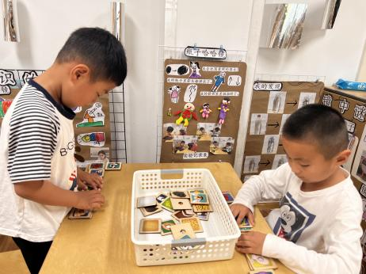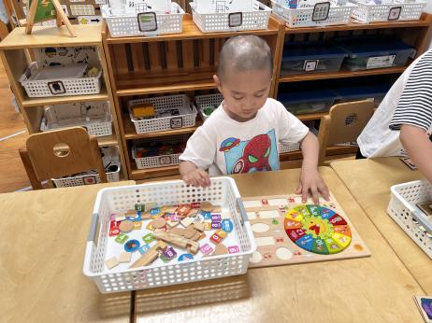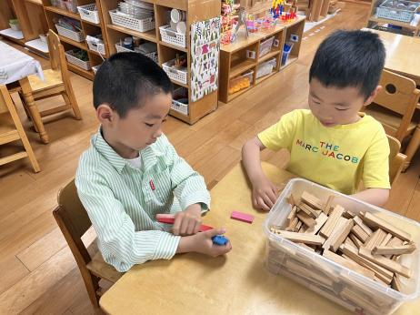

**桌面建构区**

宋岱林和王熙程两位小朋友在建构双子塔。

**科探区**

张浩川小朋友在按照顺序拼时钟。

**科探区**

孙浩燃和夏天两位小朋友在给小动物找皮肤。

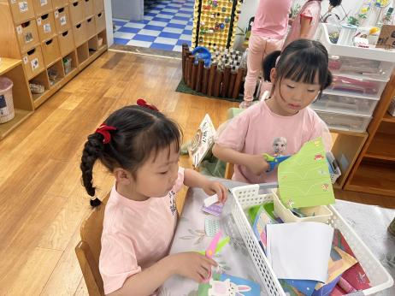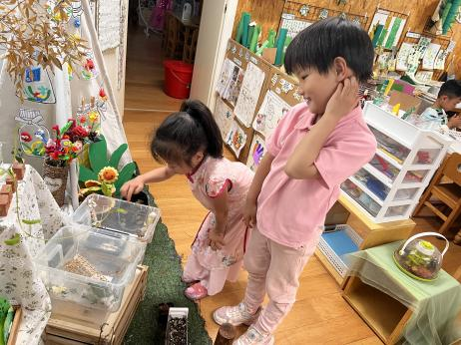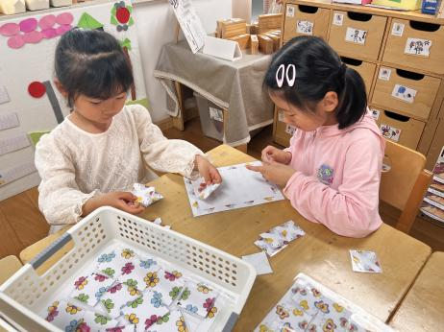

**益智区**

李梦婉和武依朵两位小朋友在玩春日碎片。

**植物角**

蚕蛾都从茧里出来了，吴予希和高子鱼两位小朋友在观察。

**美工区**

陈雯悦和潘妍伊两位小朋友在剪纸。

**3集体活动**

这是一则情节生动、富有教育意义的童话故事，故事以小熊寻找消失的美丽山坡为线索，通过小熊与老槐树、小草的对话，让幼儿了解了树和草对泥土的保护作用，又通过小熊和大鸟、小鱼的对话，揭示了山坡消失的真正原因是人类的滥砍滥伐，以及生态遭到破坏后的严重后果，从而教育幼儿要保护身边的自然环境。

大班幼儿已经能够通过仔细观察图片理解图片上所反映的基本内容，并能够用自己的语言大胆讲述出来，讲述时语言表达清楚，有一定的条理性。对于环境保护问题，幼儿有一定的环保意识，但还不够强，对生态破坏可能会造成的严重后果还不是很清晰明了。

**4.户外活动**

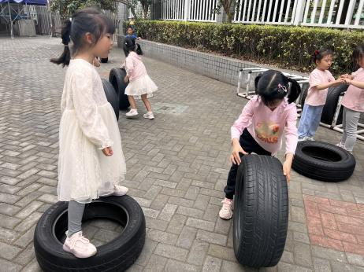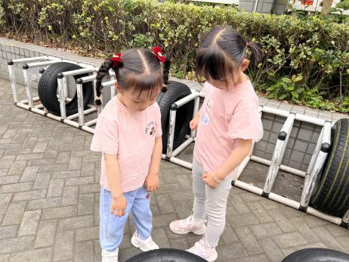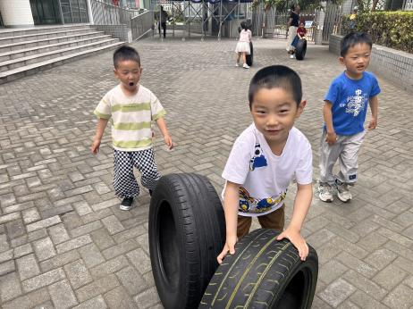

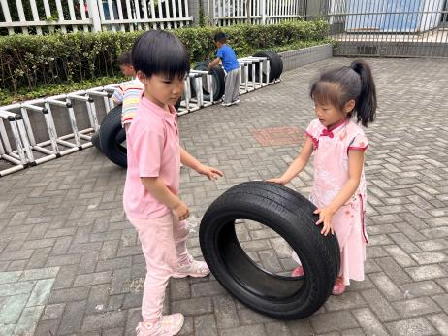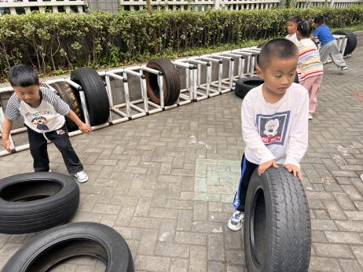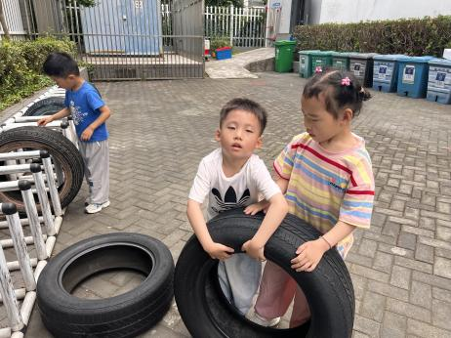

**5.生活活动**

早点：牛奶、饼干、葡萄干。午饭：黑米饭、老黄瓜河虾、干锅包菜、青菜平菇汤

点心：小鱼面。 水果：甜瓜、哈密瓜。

**6.温馨提示**

春天的脚步越来越近，正是郊游好时候，如果大家在出去游玩时有找到小动物，如小鱼、蜗牛等小动物，可以带来放在我们的植物角哦！